Lunga – KOL – Kronisk obstruktiv lungsjukdom – ARB FYS

Förändringar sedan föregående version
Understrykande och specificerande av vikten av träning i anslutning till KOL-exacerbation.
Uppdatering av bedömings- och behandlingsalternativ.

Syfte och bakgrund
Syftet med detta dokument är att säkerställa att patienter med kronisk obstruktiv lungsjukdom (KOL) som är inskrivna inom sluten- eller öppenvård, Sahlgrenska Universitetssjukhuset (SU), erhåller arbetsterapeutisk och fysioterapeutisk vård av god kvalitet samt bedöms och behandlas lika på de olika SU-tomterna utifrån evidens och beprövad erfarenhet och enligt Nationella riktlinjer för astma och KOL.
Bakgrund
Kroniskt obstruktiv lungsjukdom (KOL) är en inflammatorisk luftrörs- och lungsjukdom som oftast är en följd av mångårig tobaksrökning. KOL karakteriseras av kronisk luftvägsobstruktion samt emfysem och manifesterar sig som sänkt FEV1/FVC-kvot vid spirometri efter bronkdilatation.
KOL förekommer hos cirka 8–10 % av befolkningen, varav 65 % har lindrig medan cirka 5 % har svår sjukdom. Man kan räkna med att var tredje till var femte person i Sverige som uppfyller de spirometriska kriterierna för KOL är identifierade inom hälso- och sjukvården och det finns alltså en betydande underdiagnostik. KOL är i de allra flesta fall möjlig att förebygga och kan även behandlas med gynnsam effekt hos många patienter. Lungfunktionsnedsättningen är kronisk och lungfunktionen uppnår aldrig förväntade normalvärden, varken spontant eller efter behandling. Samsjuklighet med andra sjukdomstillstånd, framför allt hjärt-kärlsjukdomar, är vanlig. Lungcancer är också vanligare hos patienter med KOL än vad den gemensamma riskfaktorn tobaksrökning kan förklara.
Spirometrisk stadieindelning av KOL-baserad på procentuellt förväntat värde av FEV1, har tidigare varit grund för val av behandling. I dag baseras behandlingsrekommendationer på svårighetsgrad. Graderingen bygger på rekommendationer från Global Initiative for Chronic Obstructive Lung Disease (GOLD). GOLD tar förutom lungfunktion enligt spirometrisk stadieindelning (stadie I-IV), även hänsyn till grad av symtom och exacerbationsfrekvens (GOLD A, B och E).
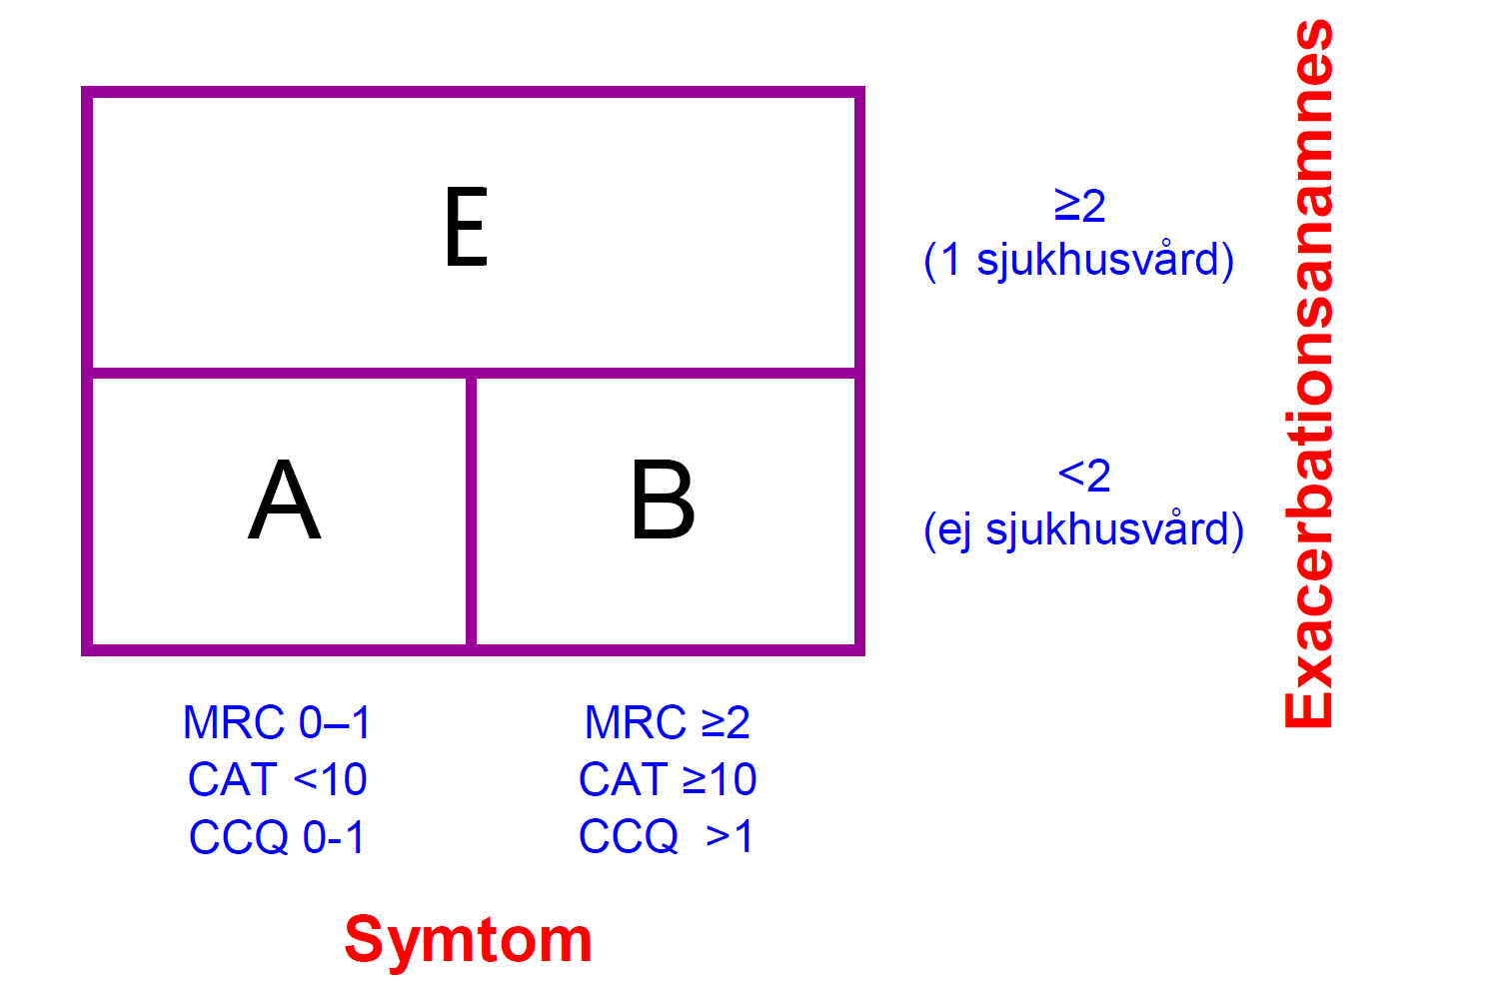Målsättning
Arbetsterapeutiska och fysioterapeutiska bedömningar vid KOL riktar ofta in sig på andningsfunktion, strategier för att hantera respiratoriska symtom, fysisk aktivitetsnivå och funktion, förmåga att klara dagliga aktiviteter samt inhalationskunskap och teknik. Patientsäker, korrekt och tidseffektiv behandling som syftar till att patienten själv skall bli kunnig och aktiv i sin sjukdomsbehandling. Målet är också en fysiskt aktiv patient som är utrustad med strategier för att klara vardagen.
Exempel på bedömningsinstrument
CAT https://www.catestonline.org/patient-site-test-page-swedish.html
Andningsfunktion exempel:
- Bedömning av hosta och slem
- Bedömning av andningsmönster (e x andningsfrekvens, -teknik) i vila och aktivitet
- Syresättning i vila och aktivitet med pulsoximeter,
- Borgs dysnpéskala (CR10, 0-11) i vila och aktivitet
- Inhalationsteknik/-kunskap (e x med hjälp av träningsinhalatorer eller InCheck Dial)
- Lungfunktion/spirometri
- Andningsmuskelstyrka (Maximal Inspiratory Pressure och Maximal Expiratory Pressure) mätt med microRPM
Fysisk förmåga och aktivitetsnivå samt aktivitetsförmåga i dagliga aktiviteter:
- 6 minuters gångtest (6MWT) enligt European Respiratory Journal (ERJ)
- 30/60 sekunders uppresningstest (30/60 sec chair stand test)
- Aktiviteter i dagliga livet (ADL taxonomin)
- Modified Medical Research Council Scale (mMRC)
- Tidsåtgång för utförande av aktivitet, samt användning av strategier av olika slag.
- Bedömning i aktivitet utifrån kognitiv förmåga.
- Borgs ansträngningsskala, (RPE 6-20)
- Qadriceps repetitionsmaximum (e x 5 repetitionsmaximum)

Utförande
Behandling/Åtgärd
Åtgärd och behandlingsplan är beroende av bedömning. Exempel på åtgärder:
- Symtomhantering
  - Vilopositioner
  - Andningsstrategier
  - Andningsstrategier under aktivitet och återhämtning
  - Pysandning
  - Andas i rektangel
  - Fläktsstrategi (eng. fan therapy)
- Slemmobilisering
  - Positivt expiratoriskt tryck (PEP)
  - High Pressure PEP (HiPEP)
  - Huff-teknik
  - Positionering
- Hantering av slem i övre luftvägar
  - Nässköljning
- Anpassad fysisk träning
  - Styrketräning
  - Uthållighetsträning
  - Högintensivintervallträning (HIIT) i e x 10-20 sekunders interval med 60-90 sekunders vila mellan set
  - Måttligt intensiv uthållighetsträning
  - Ledarledd fysisk träning i anslutning till KOL-exacerbation
  - Individuellt utprovat självträningsprogram
  - Fysisk aktivitet på recept (FaR)
- Repetition av instruktion angående inhalationsteknik/kunskap
- Hjälpmedelsutprovning/förskrivning
- Bostadsanpassning
- Skriftlig patientinformation såsom KOL-broschyr
- Skriftlig behandlingsplan
- Råd om energibesparing
- Strategier och hantering vid eventuella kognitiva problem
- Information om, samt deltagande i KOL-grupp (tidigare namn KOL-skola)
- Råd om levnadsvanor
- Andningsmuskelträning (inspiratorisk och expiratorisk)
- Kontaktinformation till patientföreningar

Utvärdering
Se bedömning

Viktigt att tänka på
- Borg CR10 (dyspné) används med fördel för att anpassa aktivitetsnivå.
- Kronisk utmattning/fatigue.
- Nutritionsstatus och energibalans (energi in och ut).
- Inkontinens kan vara vanligt besvär, särskilt vid kronisk hosta.
- Patientgruppen kan vara känslig för stress.
- Hypoxiskador p g a lågt syretryck och låg syremättnad under lång tid kan ge kognitiva besvär.

Relaterad information
Kroniskt obstruktiv lungsjukdom (KOL) – behandlingsrekommendation | Läkemedelsverket (lakemedelsverket.se)
Svensk Lungmedicinsk Förening (slmf.se)
Kroniskt obstruktiv lungsjukdom (KOL) - Nationellt kliniskt kunskapsstöd (nationelltklinisktkunskapsstod.se)
KOL Kroniskt obstruktiv lungsjukdom Red Kjell Larsson, upplaga 3:1 2014.
KOLwebben
KOL-broschyr

Arbetsgrupp
Ann-Louise Elm Kullingsjö, leg. arbetsterapeut, Arbetsterapi Sahlgrenska
Anna Wallin, leg. fysioterapeut, Fysioterapi Sahlgrenska

